龙华区公共图书馆2024-2025年通借通还

及调剂书库物流服务需求书

1. 项目目标

深圳图书馆之城“通借通还”服务，是指加入“深圳图书馆之城”统一服务平台的读者可在任一成员馆借书还书的服务，为实现我区图书馆之间以及我区图书馆与全市各图书馆之间的通借通还，需通过委托物流公司完成图书在我区58家图书馆之间的流通工作。另外，各直属分馆及各街道图书馆文献需求拟统一从龙华图书馆九楼调剂书库抽取配送，也需通过委托物流公司完成直属分馆及街道图书馆文献配送工作。

1. 时间安排

项目起止时间为2024年10月8日至2025年10月7日

（具体日期以合同签订为准）。

1. 项目内容及要求

中标商按照龙华图书馆规定的文献物流频率、地点和龙华图书馆制定的业务流程，自备车辆提供龙华区辖区已加入“图书馆之城”统一服务的58家图书馆通借通还图书以及调剂书库图书的物流服务。

1. “图书馆之城”通借通还物流要求

|  |  |  |  |  |
| --- | --- | --- | --- | --- |
| **2024-2025年龙华区“图书馆之城”通借通还物流需求** | | | | |
| **序号** | **“通借通还”成员馆** | **物流服务频次** | **每年物流次数** | **所属街道** |
| 1 | 龙华图书馆 | 每周一次 | 52 | 区属 |
| 2 | 龙华图书馆民治街道分馆 | 每两周一次 | 26 |
| 3 | 龙华区图书馆区直党群自助分馆 | 每月一次 | 12 |
| 4 | 龙华区图书馆福城街道分馆 | 每两周一次 | 26 | 福城街道 |
| 5 | 龙华区图书馆大水坑服务点 | 每季度一次 | 4 |
| 6 | 龙华区图书馆章阁服务点 | 每季度一次 | 4 |
| 7 | 龙华区图书馆福民社区服务点 | 每季度一次 | 4 |
| 8 | 龙华区图书馆茜坑社区服务点 | 每季度一次 | 4 |
| 9 | 龙华区图书馆兴富社区服务点 | 每季度一次 | 4 |
| 10 | 龙华区图书馆桔塘社区服务点 | 每季度一次 | 4 |
| 11 | 龙华图书馆丹湖社区服务点 | 每季度一次 | 4 |
| 12 | 龙华区图书馆龙华街道分馆 | 每两周一次 | 26 | 龙华街道 |
| 13 | 龙华区图书馆清湖服务点 | 每月一次 | 12 |
| 14 | 龙华区图书馆龙园服务点 | 每两月一次 | 6 |
| 15 | 龙华区图书馆景龙服务点 | 每月一次 | 12 |
| 16 | 龙华区图书馆华联服务点 | 每季度一次 | 4 |
| 17 | 龙华区图书馆油松服务点 | 每季度一次 | 4 |
| 18 | 龙华区图书馆富康服务点 | 每季度一次 | 4 |
| 19 | 龙华区图书馆三联服务点 | 每两月一次 | 6 |
| 20 | 龙华区图书馆松和服务点 | 每季度一次（寒暑假各增加一次） | 6 |
| 21 | 龙华区图书馆清华服务点 | 每季度一次 | 4 |
| 22 | 龙华区图书馆和联服务点 | 每季度一次 | 4 |
| 23 | 龙华区图书馆玉翠服务点 | 每季度一次 | 4 |
| 24 | 观湖街道图书馆 | 每季度一次 | 4 | 观湖街道 |
| 25 | 龙华区图书馆樟坑径服务点（暂代观湖街道馆职能） | 每季度一次 | 4 |
| 26 | 龙华区图书馆新源服务点 | 每季度一次 | 4 |
| 27 | 龙华区图书馆润城服务点 | 每季度一次 | 4 |
| 28 | 龙华区图书馆观城服务点 | 每季度一次 | 4 |
| 29 | 龙华区图书馆松元厦社区服务点 | 每季度一次 | 4 |
| 30 | 龙华区图书馆鹭湖社区服务点 | 每季度一次 | 4 |
| 31 | 龙华区图书馆新田服务点 | 每季度一次 | 4 |
| 32 | 龙华区图书馆观澜公共阅读中心服务点 | 每周一次 | 52 | 观澜街道 |
| 33 | 龙华区图书馆桂花服务点 | 每两月一次 | 6 |
| 34 | 龙华区图书馆库坑服务点 | 每两月一次 | 6 |
| 35 | 龙华区图书馆大富服务点 | 每两月一次 | 6 |
| 36 | 龙华区图书馆黎光服务点 | 每月一次 | 12 |
| 37 | 龙华区图书馆桂香服务点 | 每两月一次 | 6 |
| 38 | 龙华区图书馆牛湖社区服务点 | 每季度一次 | 4 |
| 39 | 龙华区图书馆大水田社区服务点 | 每两月一次 | 6 |
| 40 | 龙华区图书馆民治街道分馆 | 每周一次 | 52 | 民治街道 |
| 41 | 龙华区图书馆北站社区24小时自助服务点 | 每两周一次 | 26 |
| 42 | 龙华区图书馆碧水龙庭服务点 | 每半年一次 | 2 |
| 43 | 龙华区图书馆龙塘服务点 | 每月一次 | 12 |
| 44 | 龙华区图书馆白石龙服务点 | 每季度一次 | 4 |
| 45 | 龙华区图书馆民安服务点 | 每半年一次 | 2 |
| 46 | 龙华区图书馆民泰服务点 | 每季度一次 | 4 |
| 47 | 龙华区图书馆上芬服务点 | 每季度一次 | 4 |
| 48 | 龙华区图书馆大岭服务点 | 每季度一次 | 4 |
| 49 | 龙华区图书馆民强社区华城服务点 | 每月一次 | 12 |
| 50 | 龙华区图书馆龙胜服务点 | 每月一次 | 12 | 大浪街道 |
| 51 | 龙华区图书馆阳台山服务点 | 每月一次 | 12 |
| 52 | 龙华区图书馆大浪绿道服务点 | 每两周一次 | 26 |
| 53 | 龙华区图书馆龙平服务点 | 每周一次 | 52 |
| 54 | 龙华区图书馆陶元社区服务点 | 每月一次 | 12 |
| 55 | 龙华区图书馆赖屋山社区服务点 | 每两月一次 | 6 |
| 56 | 龙华区图书馆水围社区服务点 | 每季度一次 | 4 |
| 57 | 龙华区图书馆高峰社区服务点 | 每季度一次 | 4 |
| 58 | 龙华区图书馆悠山美地服务点 | 每月一次 | 12 |

注：全年共服务馆628次.

1. 调剂书库物流需求

1、分馆图书置换服务

高效、优质地完成龙华区图书馆30000册图书的下馆物流服务，服务内容包括图书的下架、打包、运输、上架等环节。具体数量以实际操作数量为准。

2、分馆置换下架图书回总馆物流服务

完成分馆置换的30000册图书回馆服务，包括置换图书的下架、打包、运输等服务，具体数量以实际操作数量为准。

3、操作流程

3.1 下馆物流服务

（1）下架：按馆方要求将总馆书库需下馆图书下架。

（2）打包：利用包装纸及打包机器对图书进行打包，便于转移及运输。

（3）运输：按照馆方的图书下馆计划将打包好的图书装车运送至分馆。

（4）上架：对图书进行拆包、上架。

3.2 置换图书回馆物流服务

（1）下架：将分馆需置换图书下架，腾出架位。

（2）打包：将需置换图书打包。

（3）下馆图书送达后，将需置换图书装车运回至总馆。

（4）按馆方要求将回馆置换图书进行上架或入库存储。

操作流程图：

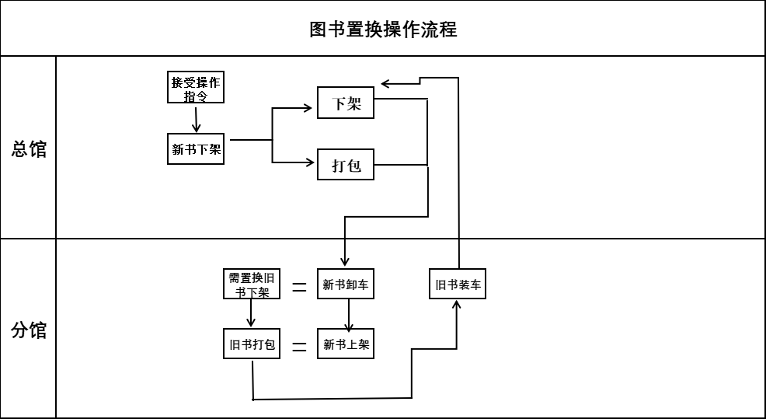

1. 报价限额

供应商报价不能超过36万元。预算明细参照附件一。报价总价及单项价格不能超过预算表价格。

五、供应商的资质要求

（1）在中国境内注册的独立法人或其他组织（提供营业执照、事业法人证书、社会团体法人登记证书等扫描件）；

（2）参与本项目投标近三年内（供应商成立不足三年的可从成立之日起算），在经营活动中没有重大违法记录以及不存在被有关部门禁止参与政府采购活动且在有效期内的情况;

（3）单位负责人为同一人或者存在直接控股、管理关系的不同供应商，不得同时参加本项目的采购活动。

六、选定供应商方法

综合评分法

1. 评分要求

（一）评分规则

采取综合评分标准，平均分最高的投标人为本项目中标人。

（二）评分权重

|  |  |  |  |
| --- | --- | --- | --- |
| 评分内容 | 报价 | 技术部分 | 商务部分 |
| 分值 | 30分 | 42分 | 28分 |

（三）评分规则

|  |  |  |  |  |  |
| --- | --- | --- | --- | --- | --- |
| **序号** | **评分项** | | | | **权重** |
| **1** | **价格部分** | | | | **30** |
|  | 以本次报价或投标人所报的有效报价中的最低价作为基准报价。投标人报价得分=（基准价/投标人报价）*30分。 | | | | |
| **2** | **技术部分** | | | | **42** |
|  | 序号 | 评分因素 | 权重 | 评分方式 | 评分准则 |
| 1 | 服务方案的科学性、完整性和可实施性 | 15 | 评委打分 | 评分内容：   1. 物流配送及分拣转运实施方案及操作规范； 2. 管理及规划方案及操作规范； 3. 图书安全保障方案； 4. 突发事件应急处理措施。   方案内容包含以上任意一项得2分，最高得8分；在此基础上，再根据项目实施方案内容的全面、具体、针对性强、科学合理、可操作性强进行评审。优加7分，良加4分，中加2分，差加0分。  优：服务方案合理可行。  良：服务方案基本合理。  中：服务方案明确。  差：服务方案不合理。 |
| 2 | 项目重点难点分析、应对措施及相关的合理化建议 | 12 | 专家打分 | 评分内容：   1. 重点难点分析； 2. 应对措施； 3. 合理化建议。   方案内容包含以上任意一项得2分，最高得6分；在此基础上，再根据对项目重点难点问题的识别情况及拟采用的解决方案进行评审。优加6分，良加4分，中加2分，差加0分。  优：对重难点理解准确全面，有针对性详细分析，且能提出符合实际且可行性强的应对措施。  良：对重难点理解不准确但进行了针对性详细分析或对重难点理解准确但对重难点分析不全面，应对措施详细但不能完全贴合实际或可行性不强。  中：对重难点理解不准确且重难点分析不全面，应对措施简要且不能贴合实际的。  差：没有正确理解重难点且没有详细分析，应对措施不符合实际的。 |
| 3 | 质量保障措施及方案 | 10 | 评委打分 | 评分内容：   1. 财产安全保障； 2. 运输车辆保障； 3. 物流人员保障； 4. 业务巡查保障。   方案内容包含以上任意一项得1分，最高得4分；在此基础上，再根据保障措施及方案的全面、具体、针对性强、科学合理、可操作性强进行评审。  优加6分，良加4分，中加2分，差加0分。  优：质量保障措施及方案合理。  良：质量保障措施及方案较合理。  中：质量保障措施及方案基本合理。  差：质量保障措施及方案不合理。 |
| 4 | 项目完成（服务期满）后的服务承诺 | 5 | 评委打分 | 投标人承诺服务期满后主动办理交接手续的，得5分。  要求提供承诺（格式自定）作为得分依据，未提供承诺或承诺内容不满足要求不得分。 |
| **3** | **商务部分** | | | | **28** |
|  | 序号 | 评分因素 | 权重 | 评分方式 | 评分准则 |
| 1 | 拟安排的项目负责人情况 | 5 | 评委打分 | 评分内容：   1. 项目负责人为图书或物流或企业管理相关专业毕业，学历（学位）为本科或以上，同时满足得3分； 2. 工作经验（业绩）：曾经负责图书馆相关物流服务项目得2分，否则不得分。   评分依据：   1. 提供学历（学位）证明文件和近半年在投标单位缴交社保证明材料（须有社保部门公章）（如开标日上一个月的社保材料因社保部门原因暂时无法取得，则可以往前顺延一个月）文件复印件加盖投标人公章，原件备查。未提供或不清晰的不得分。 2. 如涉及考察人员工作经验，要求提供图书馆相关项目履约评价作为得分依据，通过履约评价信息无法判断是否得分的情况或未提供的，一律作不得分处理。 |
| 2 | 拟安排的项目主要团队成员情况（项目负责人除外） | 5 | 评委打分 | 评分内容：专职配送员（含司机）不少于2名，得5分；未达到人数要求的，此项不得分。  评分依据：  提供驾驶员驾照证明文件和拟安排的团队成员近半年在投标单位缴交社保证明材料（须有社保部门公章）（如开标日上一个月的社保材料因社保部门原因暂时无法取得，则可以往前顺延一个月）文件复印件加盖投标人公章，原件备查。未提供或不清晰的不得分。 |
| 3 | 同类业绩 | 10 | 评委打分 | 评分内容：提供一份公共图书馆服务包含图书运输或搬运服务类型服务案例得5分，每增加一份加5分，最高得10分。  评分依据：   1. 要求提供合同作为得分依据。 2. 通过合同无法判断是否得分的，还须同时提供能证明得分的其它证明资料，如项目报告或合同甲方出具的证明文件等。 3. 以上资料均要求提供扫描件加盖投标人公章，且原件备查。评分中出现无证明资料或评委无法凭所提供资料判断是否得分的情况，一律作不得分处理。 |
| 4 | 履约评价 | 3 | 评委打分 | 评分内容：提供一份图书馆相关业务的履约评价为“优”得1.5分，每增加一份加1.5分，最高得3分。  评分依据：  1、要求提供履约评价作为得分依据。  2、要求提供扫描件加盖投标人公章，且原件备查。评分中出现无证明资料或专家无法凭所提供资料判断是否得分的情况，一律作不得分处理。 |
| 5 | 企业诚信 | 5 | 评委打分 | （一）评分内容：  依据相关规定：投标人因违法违规被记入诚信档案且在有效期内的，不得分；不存在此类情况的，或虽受过行政处罚但修正行政处罚期已满，可参与政府采购投标活动的，得5分。  （二）评分依据：  以提供企业诚信声明与承诺为准。 |

1. 该项目采取公开征集采购方式。

九、供应商提供资料清单

1.营业执照或事业法人证书或社会团体法人登记证书（加盖公章）；

2.法定代表人身份证复印件（加盖公章）；

3.项目报价清单（加盖公章）；

4.评分规则所需资料（包含同类业绩证明、方案、证书等，加盖公章）。

注：供应商需邮寄7份密封纸质版投标资料至本单位

地址：深圳市龙华区维雅德大厦富康行政办公区

电话:0755-23338140

收件人：吴先生

附件一：

|  |  |  |  |  |  |  |
| --- | --- | --- | --- | --- | --- | --- |
| **龙华区公共图书馆2024-2025年通借通还及调剂书库物流服务预算表** | | | | | | |
| **序号** | **项目内容** | **服务内容** | **数量** | **单价** | **费用（元）** | **备注** |
| 1 | “图书馆之城”通借通还物流 | 物流服务 | 628馆次 | 505元/馆次 | 317140 | 全年共服务馆628次，单价505元/馆次（包含人工、车辆、工具等费用）。 |
| 2 | 调剂书库物流 | 分馆图书置换服务 | 30000册 | 0.7元/册 | 21000 | 龙华区图书馆图书下馆物流服务，服务内容包括图书的下架、打包、运输、上架等环节。 |
| 分馆置换下架图书回总馆物流服务 | 30000册 | 0.7元/册 | 21000 | 分馆置换图书回馆服务，包括置换图书的下架、打包、运输等服务， |
| 打包耗材 | | 1批 | 860元/批 | 860 | 图书打包所需打包纸、打包带、记号笔等成本 |
| **总计费用** | | | / | / | **360000** |  |